11. Если цвет элемента к северу от *n* - *заменяемый цвет*, поместить этот элемент в *Q*.

Если цвет элемента к югу от *n* - *заменяемый цвет*, поместить этот элемент в *Q*.

12. Продолжать цикл, пока в *Q* останутся элементы.

13. Возврат. *{разумеется, в пп. 7, 8, а также 11 можно встретить края массива}*

**figures:** инструмент рисования простых геометрических фигур. Имеет выбираемый цвет контура и заполнения, а так же ширину контура.

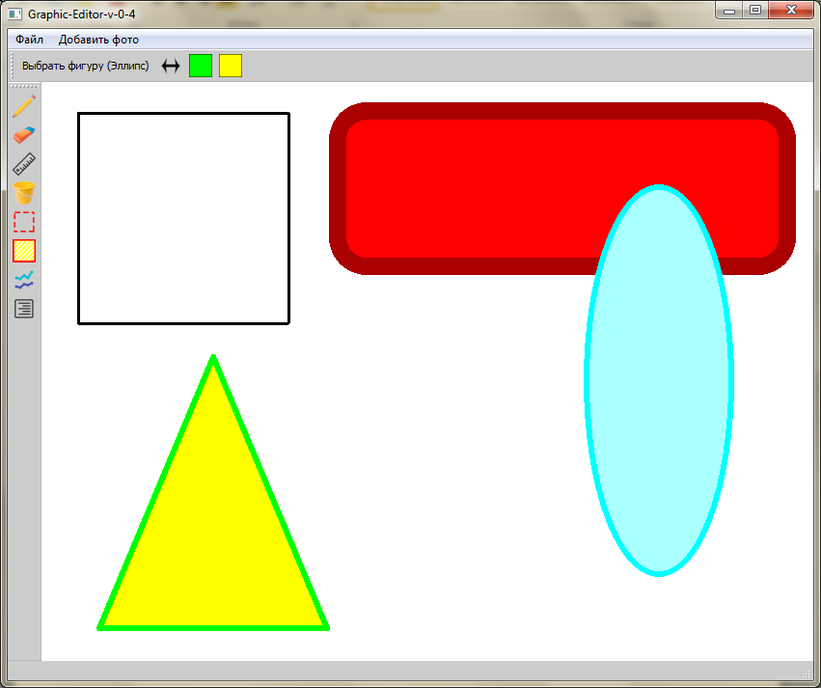

Рисунок 7 – пример рисование различных фигур.